B68093


标 准 物 质 证 书
甲氧苄啶-D3
Trimethoprim-d3

批 号: J22HB185904
定值日期: 2021 年 10 月 08 日
有效期至: 2025 年 10 月 07 日


上海源叶生物科技有限公司
中国 上海

本标准物质主要用于测量仪器校准,分析方法评价和质量控制,以及药品、食品等相关领域相应成分含量测定。

一、样品制备
本标准物质候选物是通过定制相应甲氧苄啶-D3纯品，采用重结晶、柱层析等方法进一步纯化后制得，经化学结构定性分析和初步理化分析满足要求后，进行干燥分装。
甲氧苄啶-D3：CAS号 738-70-5

二、溯源性及定值方法
经方法确认研究，本标准物质采用高效液相色谱法-二极管阵列检测器(HPLC-DAD)和定量核磁两种不同原理方法定值方式测定候选物质纯度。通过使用满足计量学特性要求的制备方法,测量方法和计量器具,保证标准物质的量值溯源性。

三、特性量值及不确定度
编号 | 名称 | 标准值（%） | 相对扩展不确定度（%）(k=2)
B68093 | 甲氧苄啶-D3 | 99.3 | 0.8
标准值的不确定度综合考虑了主体纯度定值结果、均匀性、稳定性等引入的不确定度分量。

四、均匀性检验及稳定性考察
参照国家《一级标准物质技术规范》，随机抽取分装后的样品，采用高效液相色谱法-二极阵列检测器(HPLC-DAD)对候选物进行均匀性检验、稳定性考察，检验结果表明均匀性和稳定性良好。
本标准物质有效期4年，研制单位将继续监测该标准物质的稳定性，有效期内如发现量值变化，将及时通知用户。

五、包装、运输和贮存、使用及注意事项
1.包装: 本标准物质采用硼硅酸盐玻璃安瓿瓶包装，每瓶不少于5mg。
2.运输和贮存: 冰袋运输,运输时应避免挤压,碰撞；冷冻-18°C条件下贮存。
3.使用: 标准物质开封后，应尽快使用；二次使用不能再做标准物质使用。

声明
1.本标准物质仅供实验室研究与分析测试工作使用。因用户使用或存储不当所引起的投诉，不予承担责任。
2.收到后请立即核对品种、数量和包装，相关赔偿只限于标准物质本身，不涉及其他任何损失。
3.仅对加盖“上海源叶生物质检专用章”的完整证书负责。请妥善保管此证书。
4.如需获得更多与使用有关的信息，请与技术部门联系。


研制单位：上海源叶生物科技有限公司 热线电话：4006665481
官网网址：www.shyuanye.com 传真：021-55068248
技术咨询：13817923140 技术邮箱：3008007419@qq.com
单位地址：上海市松江区长塔路465号6幢

附件1：HNMR
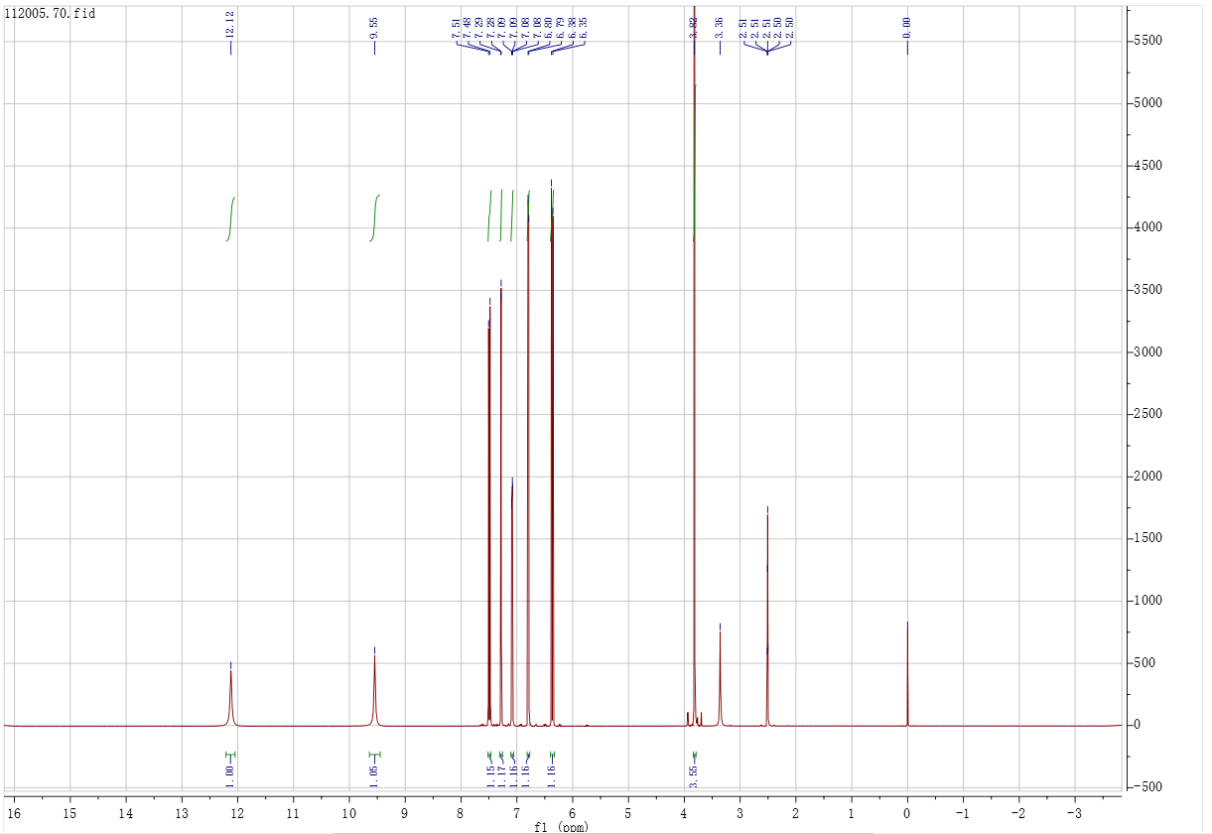
附件2：HPLC
色谱条件
色谱柱：Extend-C18（4.6*250mm，5um）
流动相：A- 0.01% 三氟乙酸水溶液：B-乙腈（A：B=83:17）
检测波长：324nm
溶剂：甲醇溶解
图谱如下：

